Использование информационных и коммуникационных технологий (ИКТ) на уроках биологии

и предметах научно-естественного цикла.
Современный период развития общества характеризуется сильным влиянием на него компьютерных технологий, которые проникают во все сферы человеческой деятельности, обеспечивают распространение информационных потоков в обществе, образуя глобальное информационное пространство. Неотъемлемой и важной частью этих процессов является компьютеризация образования.
В настоящее время в России идет становление новой системы образования, ориентированного на вхождение в мировое информационно-образовательное пространство. Этот процесс сопровождается существенными изменениями в педагогической теории и практике учебно-воспитательного процесса, связанными с внесением корректив в содержание технологий обучения, которые должны быть адекватны современным техническим возможностям, и способствовать гармоничному вхождению ребенка в информационное общество. Компьютерные технологии призваны стать не дополнительным «довеском» в обучении, а неотъемлемой частью целостного образовательного процесса, значительно повышающей его эффективность.

Цели и задачи использования различных прикладных программных средств в обучении биологии.
- повышение эффективности и качества процесса обучения;
- повышение активности познавательной деятельности;
- углубление меж предметных связей;
- увеличение объема и оптимизация поиска нужной информации.
- Развитие личности обучаемого, подготовка индивида к комфортной жизни в условиях информационного общества:
- развитие различных видов мышления;
- развитие коммуникативных способностей;
- формирование умений принимать оптимальное решение или предлагать варианты решения в сложной ситуации;
- эстетическое воспитание за счет использования компьютерной графики, технологии мультимедиа;
- формирование информационной культуры, умений осуществлять обработку информации;
- развитие умений моделировать задачу или ситуацию;
- формирование умений осуществлять экспериментально–исследовательскую деятельность.
- Работа на выполнение социального заказа общества:
- подготовка информационно грамотной личности

2.Оснащенность кабинета биологии информационно-техническими средствами.
- Персональный компьютер Intel® Pentium ® IV
- Цифровой проектор
- Телевизор
- DVD плеер
- Видеомагнитофон
- Проекционный аппарат (кодоскоп)

3. Классификация используемого программного обеспечения по биологии.
№ | Название программы | Класс | Тема | Разработчик | По функциональному назначению | По методическому назначению
1. | Просвещение. Биология. | 9 | Анатомия и физиология человека | ЗАО "Просвещение - МЕДИА" | ППС | Информационно-поисковая, информационно-справочная, учебно-игровая.
2 | Виртуальная школа. Уроки Биологии. | 6 | Растения. Бактерии. Грибы. | ООО "Кирилл и Мефодий" | ППС | Обучающая, контролирующая, демонстрационная, информационно-поисковая, информационно-справочная.
3. | Виртуальная школа. Уроки Биологии. | 7 | Зоология | ООО "Кирилл и Мефодий" | ППС | Обучающая, контролирующая, демонстрационная, информационно-поисковая, информационно-справочная.
4 | Виртуальная школа. Уроки Биологии. | 8 | Анатомия | ООО "Кирилл и Мефодий" | ППС | Обучающая, контролирующая, демонстрационная, информационно-поисковая, информационно-справочная.
5 | Электронный атлас для школьника | 6-7 | Ботаника 6-7 класс | ЗАО «Новый диск» | ППС | Обучающая, контролирующая, демонстрационная, информационно-поисковая, информационно-справочная.
6 | Электронный атлас для школьника | 7-8 | Зоология 7-8 класс | ЗАО «Новый диск» | ППС | Обучающая, контролирующая, демонстрационная, информационно-поисковая, информационно-справочная.
7 | Электронный атлас для школьника | 8-9 | Анатомия 8-9 класс | ЗАО «Новый диск» | ППС | Обучающая, контролирующая, демонстрационная, информационно-поисковая, информационно-справочная.

4. Уроки, созданные с использованием данных ППС.
5 КЛАСС «ПРИРОДНЫЕ ЗОНЫ ЗЕМЛИ»
6 КЛАСС «Клетка и её строение», «Многообразие грибов», «Многообразие водорослей», «Папоротники, хвощи и плауны», «Функции корня», «Ткани растений», «Видоизменения корней», «Способы размножения растений»
7 КЛАСС «Класс Круглые черви», «Класс Плоские черви», «Класс Кольчатые черви», «Многообразие Моллюсков», «Тип Членистоногие», «Класс Паукообразные», «Класс Насекомые», «Класс Рыбы».
8 КЛАСС «Кожа», «Зрительный анализатор», «Органы пищеварения», «Выделительная система»
11 КЛАСС «Расы», «Борьба за существование», «Происхождение человека», «Эволюция жизни».

5.Возможности использования ППС в процессе обучения биологии.
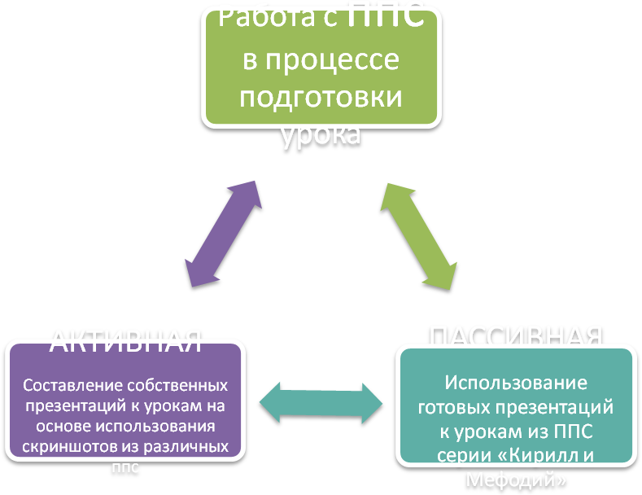

6. Использование ППС на уроках биологии
  - Использование ППС на уроках «Природоведение 5 класс»
Для урока «Природные зоны Земли» удобней всего использовать «Мультимедиа панорамы экосистем Земли» с диска «Большая энциклопедия Кирилла и Мефодия». Данная панорама используется как фрагмент урока. Учащиеся с помощью этой программы учатся играя, слушая звуки различных природных зон, изучая животный мир, проверяют свои знания, нажимая курсором на различных животных природных зон Земли можно вызывать энциклопедические статьи или видеофрагменты про интересующих вас животных.
При помощи интерактивной доски и иллюстраций с диска «Большая энциклопедия Кирилла и Мефодия» можно отмечать на карте природные зоны, проверять знания о животных различных природных зон, а также закреплять изученный материал.
Проведение урока с использованием интерактивных технологий на разных этапах занятия увлекательно для детей и очень познавательно. Материал усваивается и воспринимается легко, учащиеся с удовольствием работают с интерактивной доской и активны в течении всего урока.
  - Использование ППС на уроках ботаники 6 класс.
Для составления презентаций и в работе на уроках ботаники используются следующие ППС: «Электронный атлас школьника. Ботаника 6-7 класс», «Биология. Растения. Грибы. Бактерии. Лишайники», «Виртуальная школа Кирилла и Мефодия.
Уроки биологии 6 класс»
Для подготовки серии уроков по курсу ботаники 6 класс мною использовались иллюстрации с электронного атласа «Ботаника 6-7 классы», а также с диска «Биология. Растения. Бактерии. Грибы. Лишайники». Пользуясь скриншотами иллюстраций из данных программных прикладных средств составляется в удобном для вас порядке презентация к уроку, которая дополняется необходимыми вам материалами. Скриншоты с дисков используются как наглядно-иллюстративные материалы дополненные необходимыми данными к теме урока. Дополнительный материал к уроку тоже можно найти на дисках.
Закрепление и проверку материала по теме урока возможно проводить с помощью диска «Биология. Растения. Бактерии. Грибы. Лишайники», т.к. на данном диске имеются тесты и задания для проверки знаний.
Другой вариант закрепления и проверки знаний по теме урока- это самостоятельное составление заданий на основе скриншотов с дисков.
Пассивный вариант работы с ППС ботанике это использование готовых уроков с диска «Виртуальная школа Кирилла и Мефодия. Уроки биологии. Растения. Бактерии. Грибы». Для закрепления материала в данном диске предусмотрены задания для проверки.
На уроке очень удобно использовать ППС, т.к. данные пособия делают урок более красочным и ярким. Учащиеся активны на протяжении всего урока, с огромным удовольствием работают с предложенными им заданиями. Как показала проверка знаний, классы на уроках в которых использовались ППС усваивают материал более полно.

6.3 Использование ППС в курсе изучения «Зоология 7 класс» на примере урока «Класс Насекомые».
Для подготовки уроков по зоологии мною используются следующие ППС «Электронный атлас для школьников Зоология 7-8 класс», «Виртуальная школа Кирилла и Мефодия. Уроки биологии. Животные».
Работа с ППС по биологии в курсе зоологии проходит аналогично с работой по ботанике в 6 классе. Работа идет по двум направлениям- либо презентации к урокам составляются самостоятельно педагогом, либо используются готовые презентации к урокам. Для подготовки урока используются скриншоты с дисков для работы по курсу зоологии. Затем обработанные скриншоты составляются в презентацию в необходимом преподавателю порядке, а также дополняются необходимым материалом.
Другой вариант работы на уроке по этой теме использование диска «Виртуальная школа Кирилла и Мефодия. Уроки биологии. Животные» с готовыми презентациями к урокам. Задания для проверки на диске «Виртуальная школа Кирилла и Мефодия» находятся непосредственно после каждой презентации к уроку. Одна из возможностей данного диска, это увлекательные задания по проверке знаний, полученных на уроке, но для проведения такого рода контроля необходимо наличие либо компьютерной локальной сети, либо интерактивной доски.

6.4 Использование ППС в курсе изучения «Анатомии 8 класс», в курсе изучения «Общей биологии 11 класс».

Использование ППС в курсе изучения «Анатомии 8 класс», в курсе изучения «Общей биологии 11 класс» абсолютно идентично с использованием ППС на уроках ботаники и зоологии.

Заключение.
Проникновение современных информационных технологий в сферу образования помогает педагогам качественно изменить содержание, методы и организационные формы обучения. Использование на уроках прикладных программных средств позволяет:
- индивидуализировать и дифференцировать процесс обучения;
-осуществлять контроль с диагностикой ошибок и с обратной связью;
-осуществлять самоконтроль и самокоррекцию учебной деятельности;
-визуализировать учебную информацию;
-моделировать и имитировать изучаемые процессы или явления;
-проводить лабораторные работы в условиях имитации на компьютере реального опыта или эксперимента;
-развивать определенный вид мышления (например, наглядно-образного, теоретического);
-усилить мотивацию обучения (например, за счет изобразительных средств программы или вкрапления игровых ситуаций);
-формировать культуру познавательной деятельности и др.

Уроки с использованием прикладных программных средств становятся более яркими, интересными и познавательными!

